Desafio 1
2026-1

Daniel Jaramillo
Alejandro Baena

Universidad de antioquia
Informática 2

2026

Análisis del problema:

Lo que se pide en este desafío es el desarrollo de un programa basado en el famoso juego llamado tetris, este se tiene que hacer basándose en las reglas del juego original, exceptuando unas funcionalidades que se descargan por temas de limitaciones de interfaz gráfica, el objetivo del juego es acomodar piezas de en un tablero de juego de tal manera que se llenen filas, al llenarse estas se eliminan y las filas de abajo se bajan, las piezas se generan de forma aleatoria y cumplen con las funcionalidades de:

- Rotar la ficha
- Mover la ficha de izquierda a derecha
- bajar la ficha

Todas estas funcionalidades se deben de realizar bajo un marco del buen manejo de la memoria, uso de punteros y operaciones a nivel de bits.

ESQUEMA DE LA IMPLEMENTACIÓN:

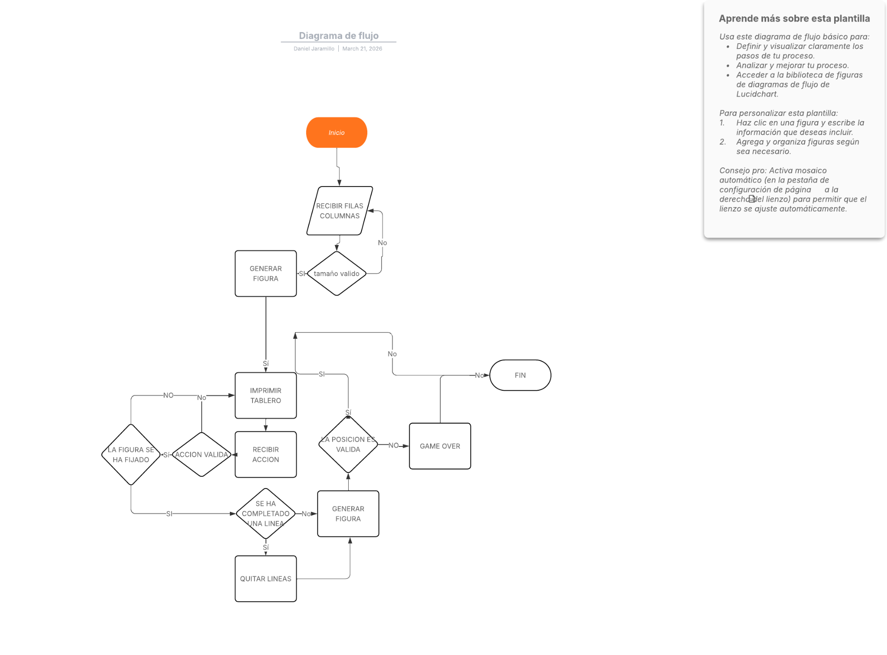

ALGORITMOS IMPLEMENTADOS:
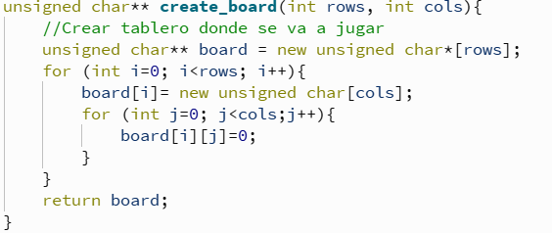

Función que se encarga de crear el arreglo bidimensional donde se manipularan los bits para realizar el juego, ademas de inicializar sus componentes en 0.

Imprimir tablero:
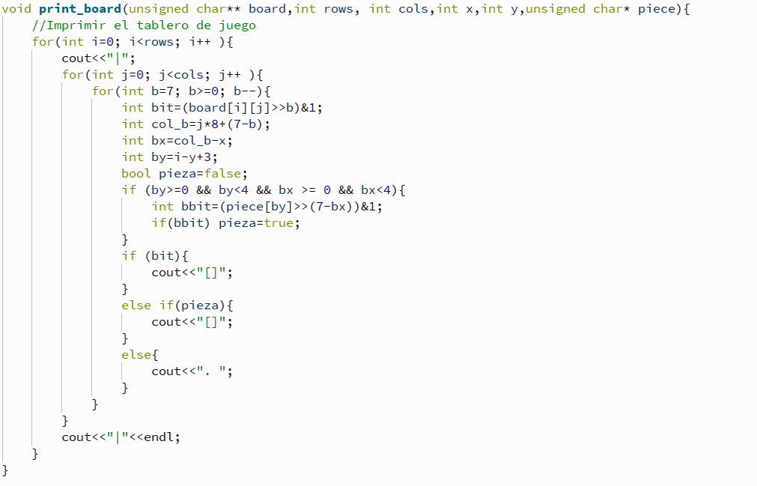
Función que imprime una representación de los bits del tablero de juego, para simular el tablero del tetris

Eliminación de fila:
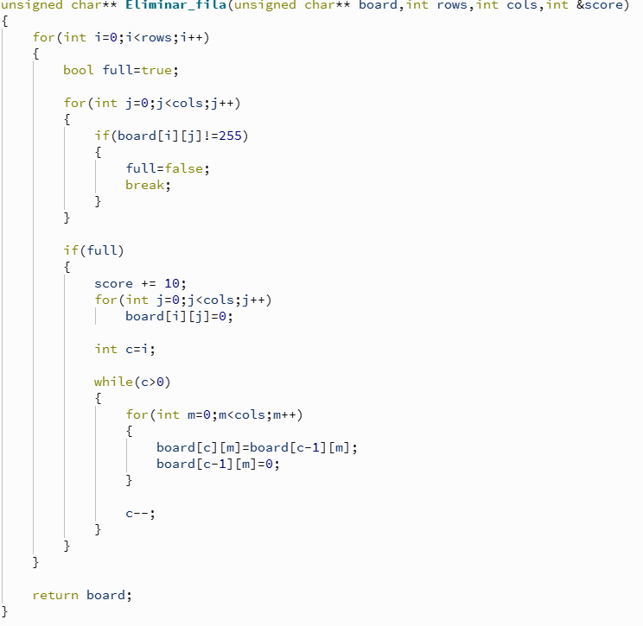
Función que se encarga de verificar si una “línea” del tablero está llena, si este es el caso la elimina y baja las líneas con contenido, además de es la encargada de sumar la puntuación de juego.

Crear pieza:
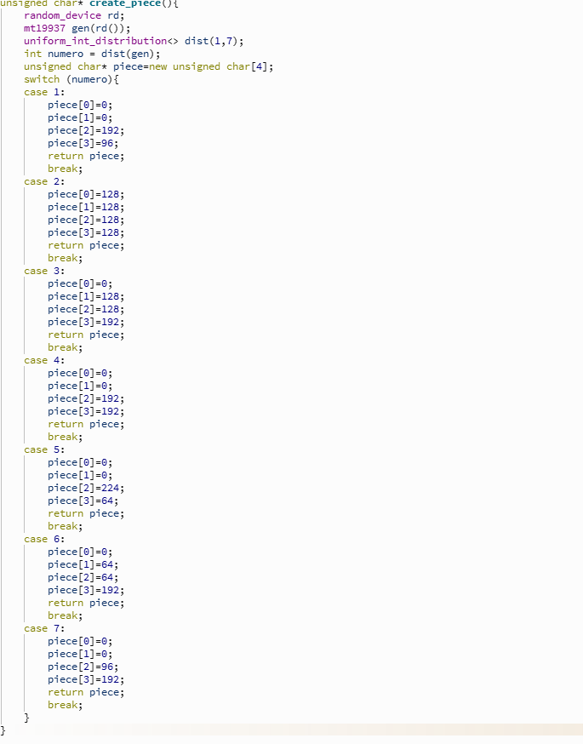
Función que crea un arreglo con que representa una ficha de tetris a nivel de bits, usa una generación de manera aleatoria.

Verificación de colisión:

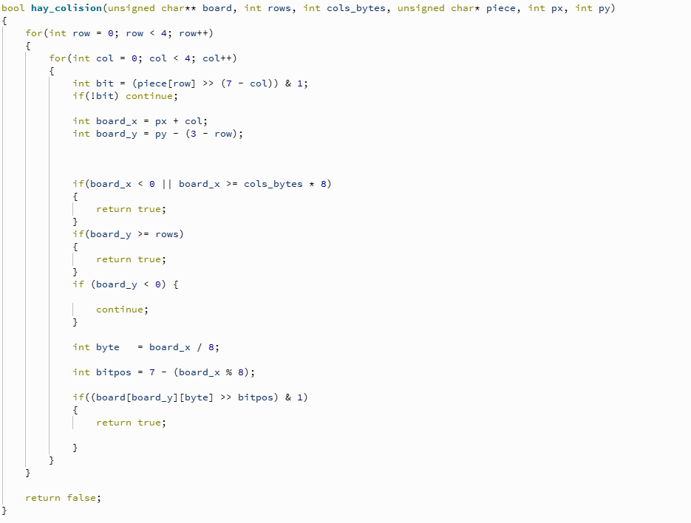
Función que verifica si la pieza en las coordenadas donde esta interfiere con el contenido del tablero original, además de verificar si se sale de las fronteras de abajo o de los lados

Movimiento:
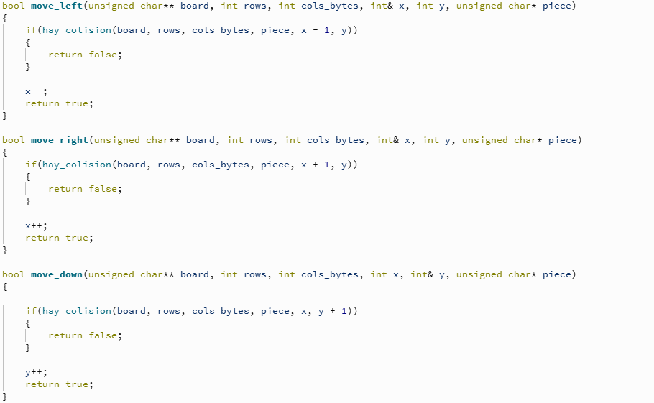
Funciones de movimiento, funcionan verificando sí hay colisiones a la hora de mover, si no hay colisiones se cambia la coordenada relacionada al movimiento.

Fijar pieza:
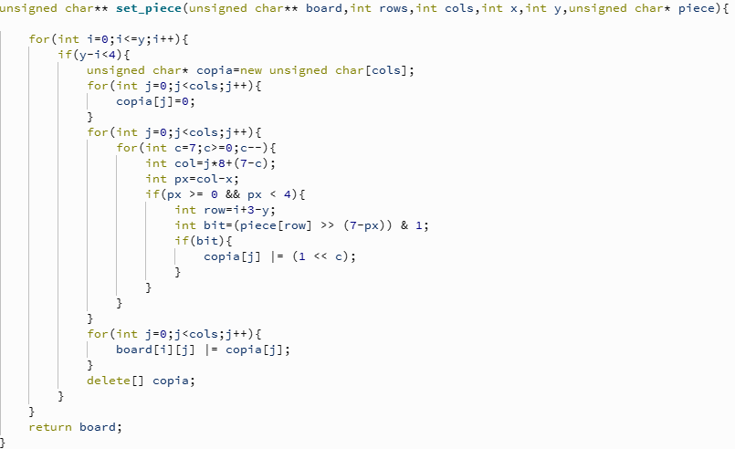
Función que se encarga de fijar la pieza en el tablero, conforme a sus coordenadas.

Rotar pieza:
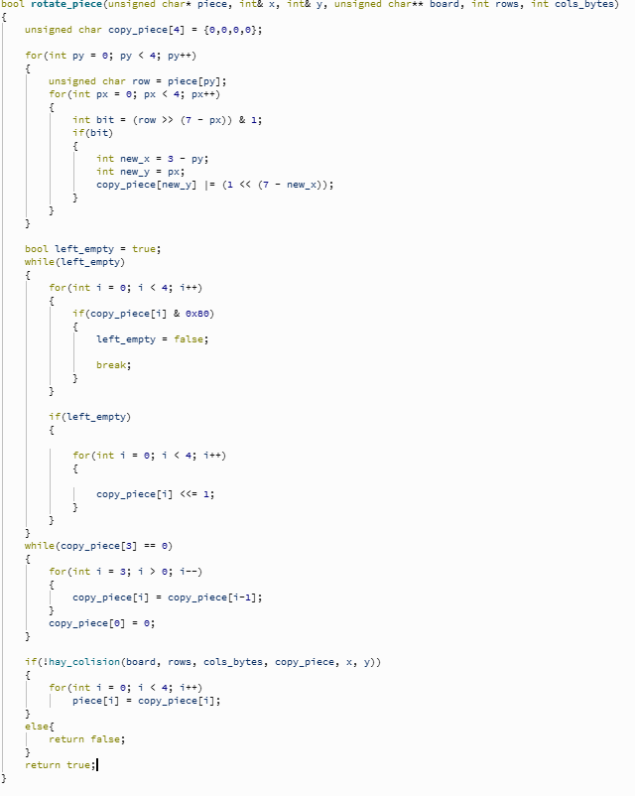
Función que se encarga de rotar la pieza 90° conforme a las manecillas del reloj, además de encargarse de que la pieza no se desacomode conforme a sus coordenadas, verifica si hay colisión para verificar que la rotación sea valida.

Actualizar pieza:
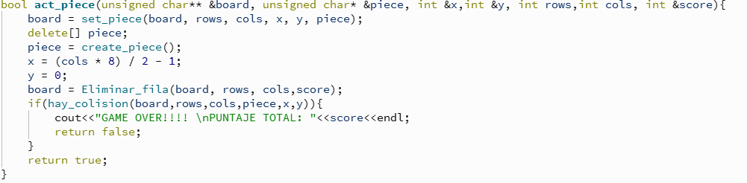
Función que se llama para actualizar la pieza, se fija se crea una nueva, se reinician sus coordenadas, se verifica si hay que eliminar filas, y se verifica el game over.

Algoritmo principal:
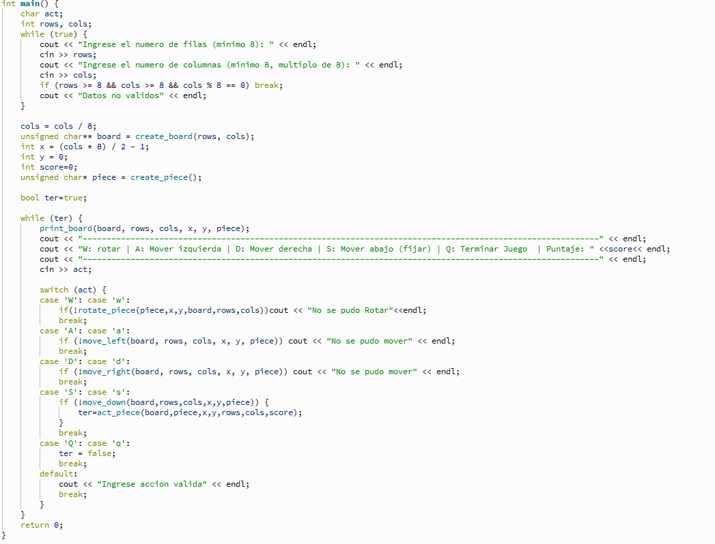
Algoritmo principal que se encarga de toda la parte de la interacción con el usuario, media todas las acciones, además de verificar cuando se tiene que fijar una pieza.

PROBLEMAS DE DESARROLLO:
Durante el desarrollo se presentaron 2 problemas principales, los cuales fueron:

- Al momento de hacer las funciones de movimiento de pieza la parte para verificar si habia colision estaba dentro de cada función, el principal problema es que si la pieza tenia un espacio vacio debajo de un espacio en lleno este se tomaba con lleno, entonces al momento de mover la ficha este daba problemas y saltaba que no se podia mover cuando claramente habia espacio, esto se tuvo corregir primero haciendo una funcion separada para verificar las colisiones y cambiando la logica para que verificara la colision bit por bit.

- Cuando se realizo la rotacion se cambiaba la posición relativa a las coordenadas de la pieza por lo cual al bajar muchas veces se fijaba la pieza sin que esta hubiese llegado al piso esto se soluciono modificando la funcion, agregando la funcionalidad para bajar la pieza y ademas llevar la pieza a la izquierda, esto dentro de la matriz donde se guarda la pieza.

EVOLUCION DE LA SOLUCIÓN:
En un primer momento se planteo un diagrama de flujo donde se daria la estructura del codigo a desarrollar, en base a este se hizo una lista de funciones a desarrollar, luego vino la segunda parte del analisis, teniendo la estructura planteada, se decidió la estructura del codigo, ester siendo que cada bit del tablero fuera un bit de una matriz de char. Luego de esto se empezo a desarrollar el código con todas sus funcionalidades, adecuandolo a las dificultades que se presentaban y a ideas que surgian durante el desarrollo. Aunque el codigo final no se adapta al 100% al diagrama propuesto inicialmente se desarrollo uno que se adecua a los cambios hechos.

